[大连医科大学李连宏团队论文涉嫌数据修改，图像问题致撤稿，科研成果可信度归零！](https://mp.weixin.qq.com/s?__biz=Mzk3NTEwMTE3OA==&mid=2247485244&idx=1&sn=362fa29f3517eaf490ebecb6e3f24adb&chksm=c593b9cb4092eb2c0dcf32973a537abd1269ea20f3e0c755ab08c3906324a22fdf0f93783e91&scene=126&sessionid=1743442688)

[学术荟萃](javascript:void(0);)2025-03-31 23:56:00山东

**Part.1**



**论文简介**

**标题：miR-19a protects cardiomyocytes from hypoxia/reoxygenation-induced apoptosis via PTEN/PI3K/p-Akt pathway**

**日期：**2017年12月5日

**单位与作者：**大连医科大学 Guochao Sun 、Ying Lu、Lianhong Li(通讯作者 音译 李连宏)

**期刊：*Bioscience Reports***

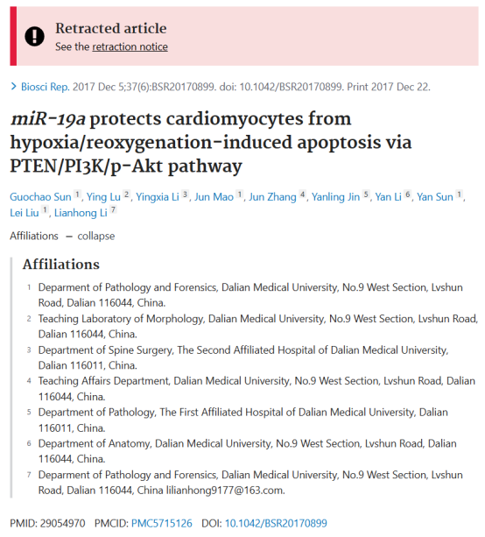

**Part.2**



**图像重复问题**

**#1 图 3C.Bcl-2、Bax 和 GAPDH 是否缺少什么？**

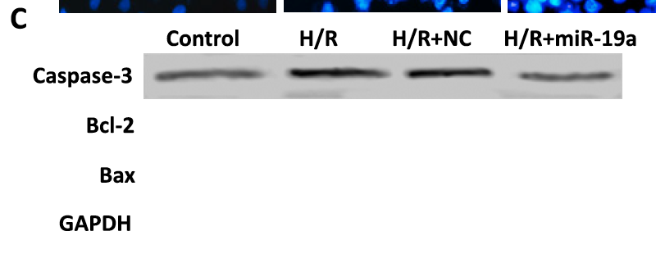

**#2 图5C两个面板重叠，不太可能由不同的条件产生。**

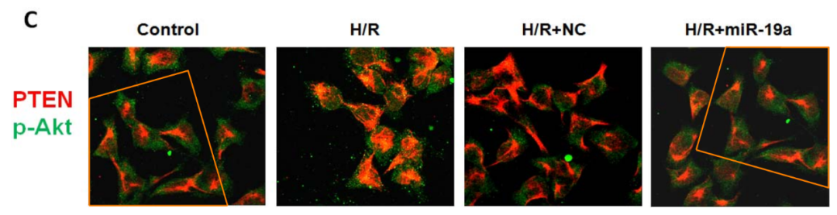

**Part.3**



**撤稿说明**

**本文已于2024年11月13日被撤回：**本文应主编和编辑委员会的要求，从Bioscience Reports 中撤回。此举是基于一位读者的通知，该读者向编辑委员会指出，图5C对照组中的部分内容似乎与图5C H/R+miR-19a组中的内容相同。我们就此问题与作者进行了联系，他们就此问题提供了解释，并提交了图5C H/R+miR-19a的更正图像。此外，作者还要求更正图3B，因为他们不确定已发表图像的标签是否正确，这引发了对该图中数据处理和存储方式的担忧。

编辑部还要求提供原始的蛋白质印迹（Western blot）数据，与文章相比，这些数据显示出已发表的蛋白质印迹图像存在修改迹象。在提供的原始印迹中也发现了数字编辑的迹象。因此，编辑部不再相信这些结果的有效性，编辑委员会坚持撤回文章的决定。我们要求作者对撤回要求作出回应，但他们没有表示同意或不同意。

**基金支持：**

* 中国国家自然科学基金（项目编号：81272430）的资助，该基金来自辽宁省肿瘤干细胞研究重点实验室，资助对象为李连宏

**参考信息：**

https://pubpeer.com/publications/9D6CDA416F087015246CA20D5AE9F0#3

https://pubmed.ncbi.nlm.nih.gov/29054970/

https://portlandpress.com/bioscirep/article/44/11/BSR-2017-0899_RET/235247/Retraction-miR-19a-protects-cardiomyocytes-from